Санкт-Петербургский национальный исследовательский университет информационных технологий, механики и оптики

Кафедра информатики и прикладной математики

Дисциплина: Вычислительная математика

Лабораторная работа №2
«Метод трапеций»

Выполнил Борзых А.А, гр. P3217

2015г.
Описание метода
Если функцию на каждом из частичных отрезков аппроксимировать прямой, проходящей через конечные значения, то получим метод трапеций.
Площадь трапеции на каждом отрезке:
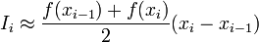
Полная формула трапеций в случае деления всего промежутка интегрирования на отрезки одинаковой длины :
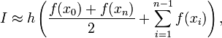 где 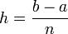
Погрешность определяется оценкой Рунге по формуле 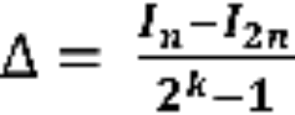, где k – порядок точности метода (для метода прямоугольников k = 1, для метода трапеций k = 2, для метода Симпсона k = 4).

Листинг численного метода

class IntegrationMethods
{
public:
static double TrapezeMethod(double a, double b, int &n,
double eps, double &runge_estimation,function<double(int)> function_)
{
double h, x, s = 0, s_old = 0;
do
{
h = (b - a) / n;
s_old = s;
s = 0;

for(x = a; x < b; x += h)
{
s += (function_(x+h) + function_(x)) / 2 * h;
}
} while(((abs(s_old - s)) > eps) && (n *= 2));

runge_estimation = abs(s_old - s)/3.0;
return s;
}
};

class Functions
{
public:
static double TripleSin(double x)
{
return sin(3*x);
}
static double Log2(double x)
{
return log2(x);
}
static double SquaredX(double x)
{
return x*x + x + 5;
}
static double Sqrt(double x)
{
return sqrt(x);
}
static double Line(double x)
{
return 2*x - 5;
}
}
Блок-схема алгоритма

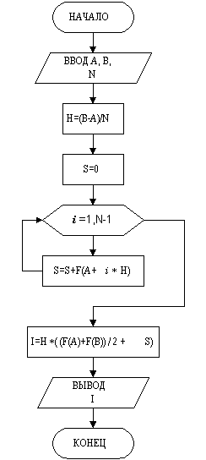

Пример работы программы
Functions to integrate:
1. 3sin(x)
2. log2(x)
3. x^2+x+5
4. sqrt(x)
5. 2x-5
Type 0 to exit.
1
Enter A: 0
Enter B: 2
Enter accuracy: 0.0000001
I = 0.141119941439 N = 4194304 Runge estimation = 0.000000022205

Вывод: В ходе выполнение работы был изучен способ реализации метода нахождения интеграла методом трапеций.

